《计算机组成原理》试卷八
- 选择题（每题1分，共20分）
1. 我国在______ 年研制成功了第一台电子数字计算机，第一台晶体管数字计算机于______ 年完成。
A．1946 1958 B．1950 1968 C．1958 1961 D．1959 1965
2. 32位微型计算机中乘除法部件位于______ 中。
A．CPU B．接口 C．控制器 D．专用芯片
3. 没有外存储器的计算机监控程序可以放在______ 。
A．RAM B．ROM C．RAM和ROM D．CPU
4. 下列数中最小的数是______ 。
A．（101001）₂ B．（52）₈ C．（2B）₁₆ D．（44）₁₀
5. 在机器数______ 中，零的表示形式是唯一的。
A．原码 B．补码 C．移码 D．反码
6. 在定点二进制运算器中，减法运算一般通过______ 来实现。
A．原码运算的二进制减法器 B．补码运算的二进制减法器
C．补码运算的十进制加法器 D．补码运算的二进制加法器
7. 下列有关运算器的描述中______ 是正确的。
A．只作算术运算，不作逻辑运算 B．只作加法
C．能暂时存放运算结果 D．以上答案都不对
8. 某DRAM芯片，其存储容量为512K×8位，该芯片的地址线和数据线数目为______ 。
A．8，512 B．512，8 C．18，8 D。19，8
9. 相联存储器是按______ 进行寻址的存储器。
A．地址指定方式 B．堆栈存取方式
C．内容指定方式 D。地址指定与堆栈存取方式结合
10. 指令系统中采用不同寻址方式的目的主要是______ 。
A．实现存储程序和程序控制 B．缩短指令长度，扩大寻址空间，提高编程灵活性
C．可以直接访问外存 D．提供扩展操作码的可能并降低指令译码难度
11. 堆栈寻址方式中，设A为累加寄存器，SP为堆栈指示器，Msp为SP
指示器的栈顶单元，如果操作的动作是：（A）→Msp，（SP）－1→SP，那么出栈操作的动作为：
A．（Msp）→A，（SP）+1→SP B.（SP）+1→SP，（Msp）→A
C．（SP）－1→SP，（Msp）→A D.（Msp）→A，（SP）－1→SP
12. 在CPU中跟踪指令后继地址的寄存器是______ 。
A．主存地址寄存器 B．程序计数器 C．指令寄存器 D．状态条件寄存器
13. 描述多媒体CPU基本概念中正确表述的句子是______ 。
- 多媒体CPU是带有MMX技术的处理器
B．多媒体CPU是非流水线结构
C．MMX指令集是一种MIMD（多指令流多数据流）的并行处理指令
D．多媒体CPU一定是 CISC机器
14. 描述Futurebus+总线中基本概念正确的表述是______ 。
- Futurebus+总线是一个高性能的同步总线标准
- 基本上是一个同步数据定时协议
- 它是一个与结构、处理器技术有关的开发标准
- 数据线的规模不能动态可变
15. 在______ 的微型计算机系统中，外设可以和主存储器单元统一编址，因此可以不用I/O接口。
A．单总线 B．双总线 C．三总线 D．以上三种总线
16. 用于笔记本电脑的外存储器是______ 。
A．软磁盘 B．硬磁盘 C．固态盘 D．光盘
17. 具有自同步能力的记录方式______ 。
A．NRZ₀ B．NRZ₁ C．PM D．MFM
18. ______不是发生中断请求的条件。
A．一条指令执行结束 B．一次I/O操作结束
C．机器内部发生故障 D．一次DMA操作结束
19. 采用DMA 方式传送数据时，每传送一个数据就要用一个______ 。
A．指令周期 B．数据周期 C．存储周期 D．总线周期
20. 并行I/O标准接口SCSI中，一块主适配器可以连接______ 台具有SCSI接口的设备。
A．6 B．7 C．8 D．10
- 填空题（每空1分，共20分）
1. 在计算机术语中，将A.______ 和B.______ 和在一起称为CPU，而将CPU和C.______ 合在一起称为主机。
2. 计算机软件一般分为两大类：一类叫A.______ ，另一类叫B.______ 。操作系统属于C.______ 类。
3. 主存储器容量通常以MB表示，其中M = A.______ ,B.______；硬盘容量通常以GB表示，其中G =B. ______ M。
4. CPU能直接访问A.______ 和B.______ ，但不能直接访问磁盘和光盘。
5. 指令字长度分为A.______ 、B.______ 、C.______ 三种形式。
6. 计算机系统中，根据应用条件和硬件资源不同，数据传输方式可采用A.______ 传送、B.______ 传送、C.______ 传送。
7. 通道是一个特殊功能的A.______ ，它有自己的B.______ 专门负责数据输入输出的传输控制。
8. 并行I/O接口A.______ 和串行I/O接口B.______ 是目前两个最具有权威性的标准接口技术。
- 简答题（每题5分，共20分）
  - 一个较完善的指令系统应包括哪几类？
  - 什么是闪速存储器？它有哪些特点？
  - 比较水平微指令与垂直微指令的优缺点。
  - CPU响应中断应具备哪些条件？
- 应用题（每题5分，共20分）
- 已知：X=0.1011,Y=－0.0101,求[X/2]_{补},[X/4]_{补}[－X]_{补}及[Y/2]_{补},[Y/4]_{补}[－Y]_{补。}
- 设机器字长为16位，定点表示时，尾数15位，阶符1位。
(1)定点原码整数表示时，最大正数为多少？最小负数为多少？
(2)定点原码小数表示时，最大正数为多少？最小负数为多少？
- [x]_{补}+[y]_{补}=[x+y]_{补}
求证 ： -[y]_{补}=[-y]_{补}
- 有一个16K×16的存储器，由1K×4位的DRAM芯片构成问:
（1）总共需要多少DRAM芯片?
（2）画出存储体的组成框图。
- 中断接口中有哪些标志触发器？功能是什么？
- CPU结构如图所示，其中一个累加寄存器AC，一个状态条件寄存器和其它四个寄存器，各部分之间的连线表示数据通路，箭头表示信息传送方向。
  - 标明图中四个寄存器的名称。
  - 简述指令从主存取到控制器的数据通路。
  - 简述数据在运算器和主存之间进行存/取访问的数据通路。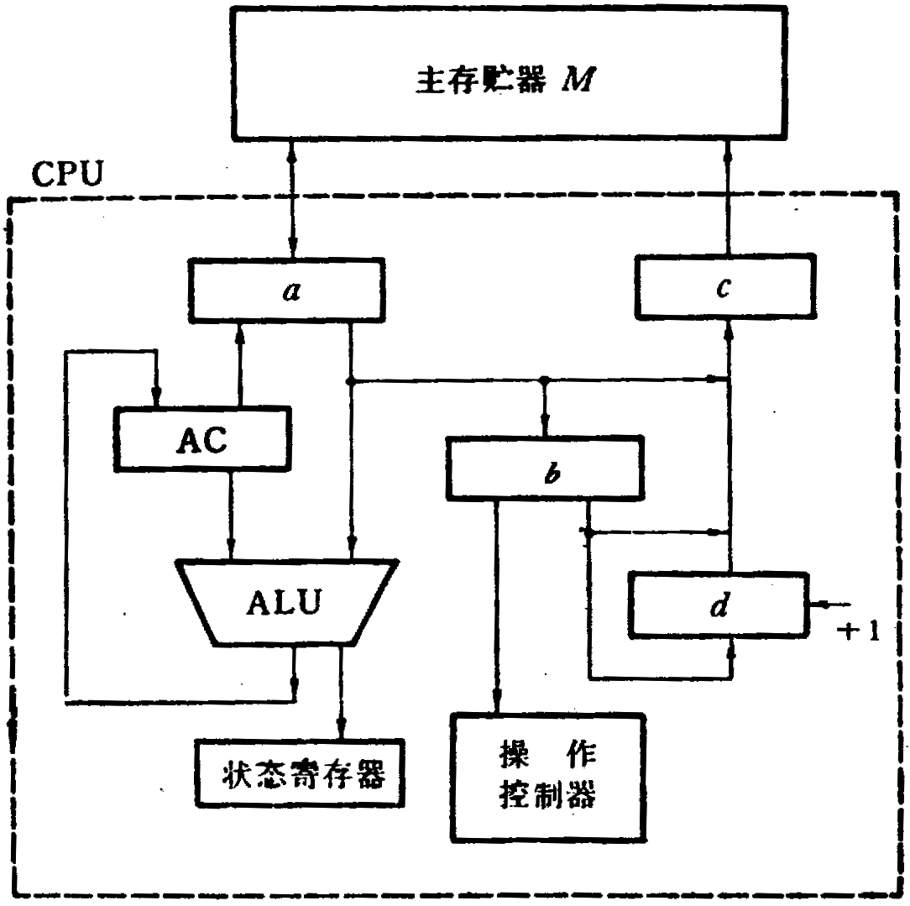
图C8.1
- 何谓DMA方式？DMA控制器可采用哪几种方式与CPU分时使用内存？
- CD－ROM光盘的外缘有5mm的范围因记录数据困难，一般不使用，故标准的播放时间为60分钟。请计算模式1情况下光盘存储容量是多少？

